Busca de Solicitações
Sistema | SIGRH
Módulo | Administração de Pessoal
Usuários | Gestor do Departamento da Administração de Pessoal
Perfil | Gestor DAP; Administrador DAP
Última Atualização | ver('', false);
Esta funcionalidade permite consultar as solicitações para a instituição, realizadas pelos servidores e registradas no próprio sistema.
Para buscar por solicitações cadastradas no sistema, siga um dos seguintes caminhos:
- SIGRH -> Módulos -> Administração de Pessoal -> Auxílios/Solicitações -> Solicitações -> Solicitações -> Busca de Solicitações. (Perfil Gestor DAP)
- SIGRH -> Módulos -> Atendimento ao Servidor -> Serviços -> Consulta de Solicitações -> Busca de Solicitação. (Perfil Gestor Auto Atendimento)
Será exibida a tela com os dados para pesquisa, conforme a seguir:
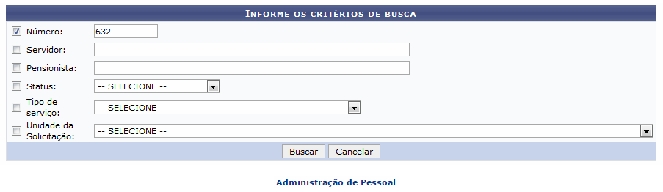Figura 1: Informe os Critérios de Busca
Para consultar solicitações específicas, informe um ou mais dos campos a seguir:
- Número da solicitação do servidor;
- Nome ou o número da matrícula no SIAPE do Servidor. Digitadas as três primeiras letras, o sistema disponibilizará uma lista referente ao solicitado, selecione a opção desejada para dá sequência a operação;
- Nome do Pensionista;
- Selecione o Status da solicitação dentre as opções listadas;
- Escolha o Tipo de serviço solicitado;
- Selecione a Unidade da Solicitação na lista apresentada.
Exemplificaremos com a solicitação de Número: 632.
Caso desista da operação, clique em Cancelar e confirme o abandono na caixa de diálogo que será gerada posteriormente. Esta opção será válida para todas as páginas em que for apresentada.
Para retornar ao menu principal do módulo, clique em . Esta ação será válida para todas as telas em que estiver presente.
Após preencher os campos com os dados desejados, clique em Buscar para realizar a consulta. A Lista de Solicitações da Unidade será exposta:
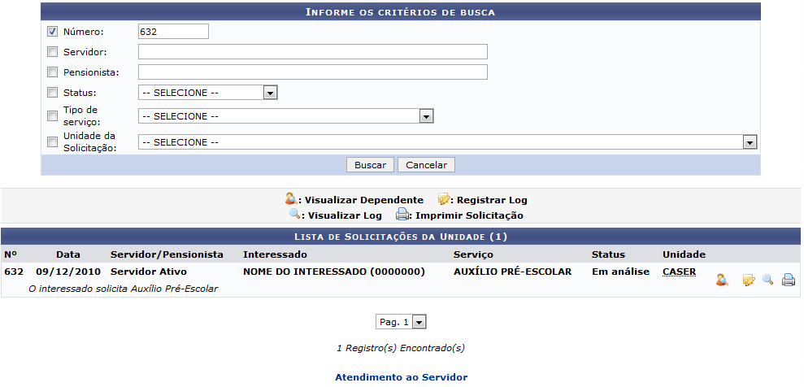Figura 2: Informe os Critérios de Busca; Lista de Solicitações da Unidade
A partir da Lista de Solicitações da Unidade, será possível Visualizar Dependente do servidor, registrar e Visualizar Log e/ou Imprimir Solicitação. Essas operações serão explicadas em detalhes nos tópicos abaixo, neste mesmo manual.

Visualizar Dependente do Servidor
Para visualizar os detalhes do dependente cadastrado, clique no ícone . A seguinte página será gerada:
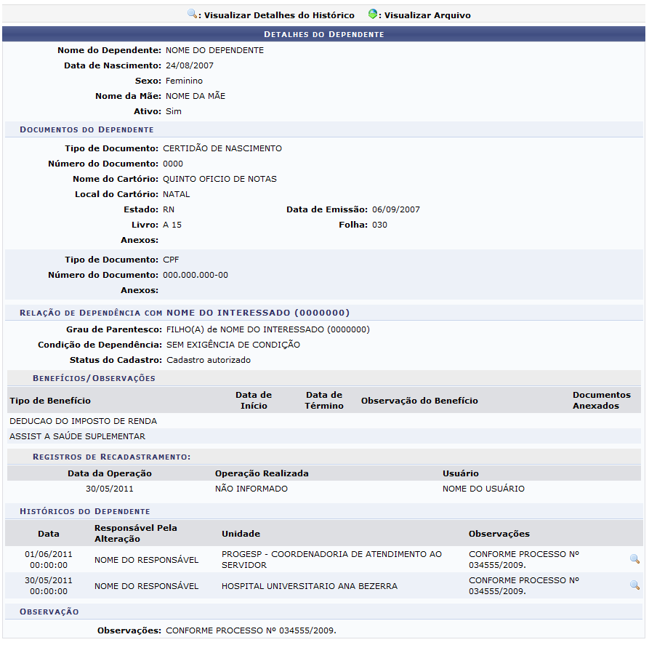Figura 3: Detalhes do Dependente
Caso queira visualizar os Detalhes do Histórico do Dependente do servidor pesquisado, clique neste símbolo . Na tentativa de esclarecer a operação, no histórico do dependente, a Data: 01/06/2011 será utilizada para explicar a operação.
O sistema direcionará para a tela abaixo:
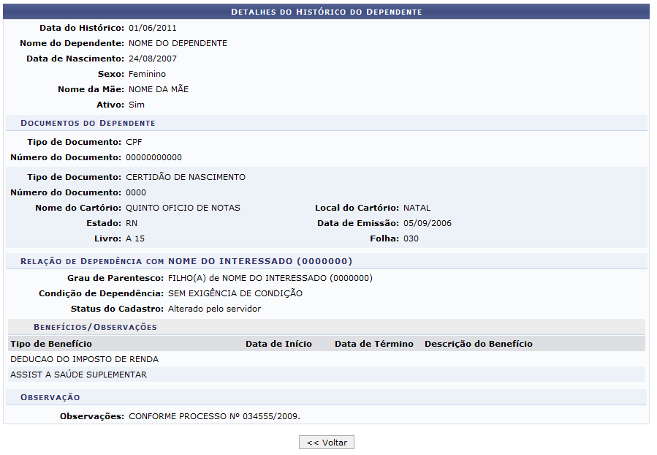Figura 4: Detalhes do Histórico do Dependente
Clique em Voltar para retornar à página anterior. Esta opção será a mesma sempre que surgir no sistema.

Registrar Log na Solicitação
Caso queira cadastrar um novo log para a solicitação, clique no ícone . Uma tela similar a esta será apresentada:
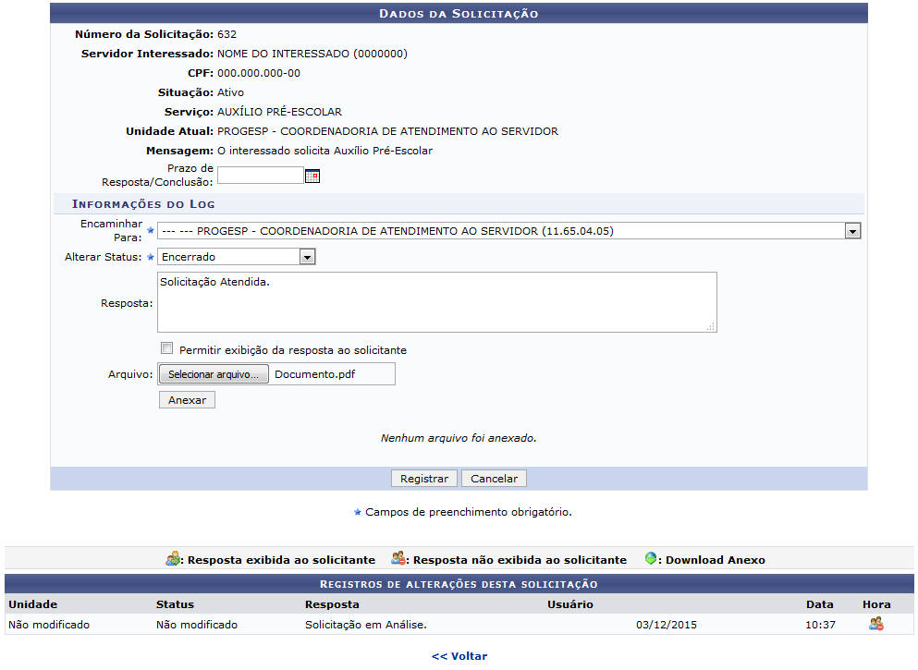Figura 5: Dados da Solicitação; Registros de Alterações desta Solicitação
Nesta tela, serão exibidos os campos para o cadastro do log e a lista de Registros de alterações desta solicitação. Para registrar um novo log, preencha os seguintes campos:
- Data referente ao Prazo de Resposta/Conclusão para a solicitação. Se desejar, clique no ícone e utilize o calendário virtual;
- No campo Encaminhar Para, selecione a unidade responsável pela análise da solicitação;
- Em Alterar Status, selecione a situação atual da solicitação;
- Resposta para a solicitação;
- Defina se pretende Permitir exibição da resposta ao solicitante;
- Caso julgue necessário, adicione um Arquivo ao registro clicando em Selecionar arquivo e buscando-o em seu computador.
Exemplificaremos com os respectivos dados:
- Encaminhar Para: PROGESP - COORDENADORIA DE ATENDIMENTO AO SERVIDOR (11.65.04.05);
- Alterar Status: Encerrado;
- Resposta: Solicitação Atendida;
- Arquivo: Documento.pdf.
Caso insira algum arquivo à solicitação, será necessário clicar em Anexar para adicioná-lo ao registro. A página será reconfigurada da seguinte forma, mostrando a mensagem de sucesso da operação de o rol de Arquivo(s) Anexado(s):
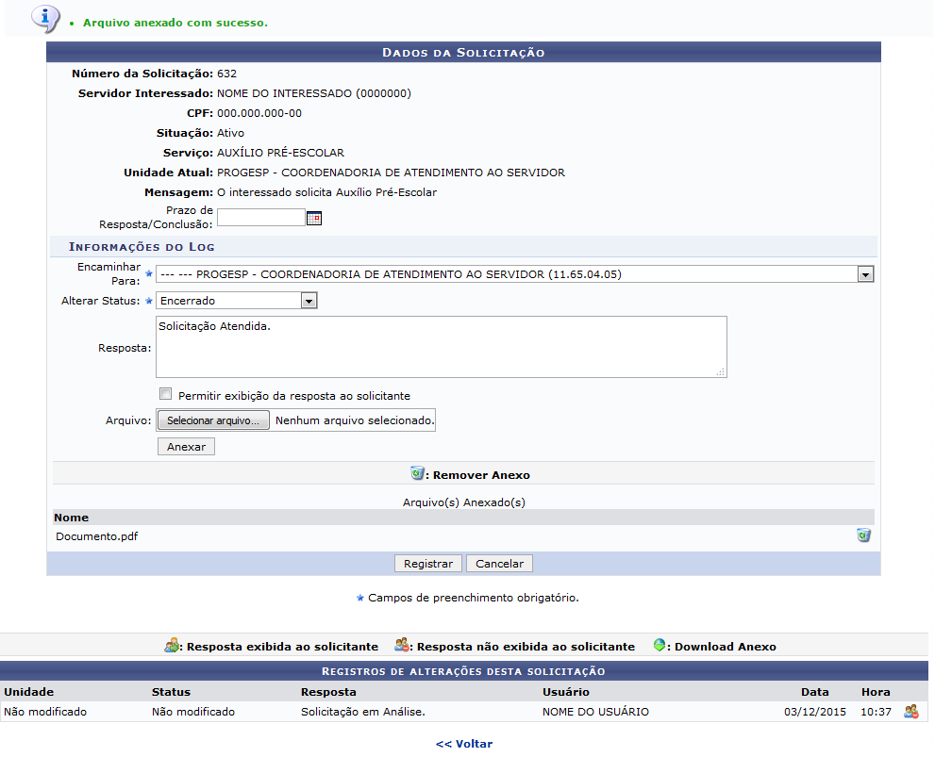Figura 6: Mensagem de Sucesso do Arquivo Anexado; Dados da Solicitação; Lista de Arquivo(s) Anexado(s); Registros de Alterações desta Solicitação
Se desejar remover o arquivo anexado, clique no ícone . A caixa de diálogo, solicitando a confirmação da remoção do documento, será apresentada:
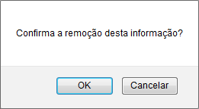Figura 7: Caixa de Diálogo de Remoção do Arquivo
Clique em Cancelar caso desista da operação ou em OK para confirmá-la. Optando por confirmar, a seguinte mensagem será disponibilizada no topo da página:
Figura 8: Mensagem de Sucesso de Remoção do Arquivo
De volta a página com os Dados da Solicitação, clique em Registrar para concluir a operação. A mensagem sucesso da ação será exibida no cume da tela:
Figura 9: Mensagem de Sucesso do Cadastro da Solicitação

Visualizar Log da Solicitação
Clique no ícone para visualizar o log da solicitação em destaque. A tela abaixo será exibida:
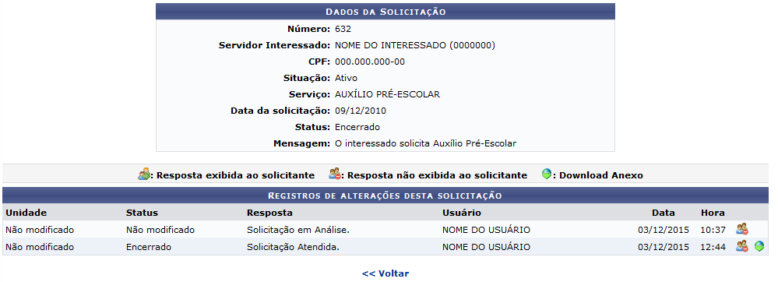Figura 10: Visualizar Log da Solicitação - Dados da Solicitação; Registros de Alterações desta Solicitação
Se desejar visualizar o arquivo anexado, clique no símbolo e, como consequência, a seguinte janela de confirmação será explicitada:
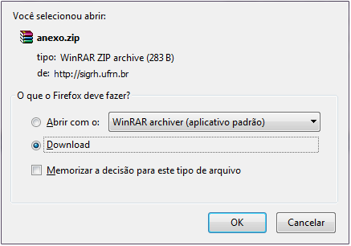Figura 11: Janela de Confirmação de Abertura ou Download do Arquivo
Selecione entre Abrir ou realizar o Download do arquivo e clique em OK para constatar a ação. Para desistir desta operação, clique em Cancelar.

Imprimir Solicitação
De volta a Lista de Solicitações Encontradas, se desejar imprimir a solicitação, clique no ícone , a página será exibida no seguinte formato:
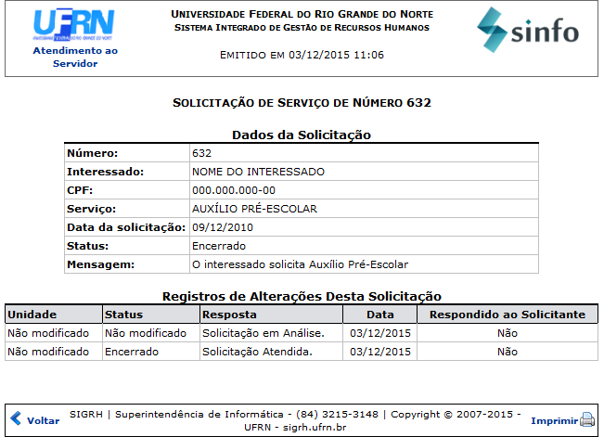Figura 12: Relatório de Solicitação de Serviço
Para retornar à página inicial do módulo, clique em , na parte superior da página.
Clique em Voltar para retornar à página anterior.
Se desejar imprimir o relatório, clique em .
Bom Trabalho!

Manuais Relacionados
- Solicitações Eletrônicas Abertas
- Solicitações em Análise
- Solicitações em Diligência
<< Voltar - Manuais do SIGRH

